Berufsbildende Schulen I
Uelzen

Wir leben Nachhaltigkeit!

Muster BNE-BBNE Unterrichtsskizze

Lehrkraft:

Schule: BBS I Uelzen
Scharnhorst Str. 10

29525 Uelzen
0581 9556

Unterrichtsfach:

Lerngebiet:

Thema:

Stundenthema:

Schulform:
Klasse/Kurs:
Raum:

1 Tabellarische Darstellung der Lernsituation
Ziele mit den anzustrebenden Kompetenzen der Lernsituation, um nachhaltigkeitsorientierte Gestaltungskompetenzen zu entwickeln:

Die Schülerinnen und Schüler…
… informieren sich Entscheidungen im Kontext der ökonomischen-ökologischen –sozialen Dimensionen der Nachhaltigkeit und der 17 Nachhaltigkeitsziele der Vereinten Nationen
… analysieren ...
… nutzen …
… interpretieren die Ergebnisse in Bezug auf nachhaltigkeitsorientierte Kriterien …
… planen im Kontext der ökonomischen-ökologischen –sozialen Dimensionen der Nachhaltigkeit und der 17 Nachhaltigkeitsziele der Vereinten Nationen
… stärken ihre Planungs- und Problemlösefähigkeit bei komplexen Problemstellungen …
… unterstützen sich gegenseitig bei Lernschwierigkeiten innerhalb einer Gruppe …
… erkennen die Komplexität von Entscheidungen im Kontext der ökonomischen-ökologischen –sozialen Dimensionen der Nachhaltigkeit und der 17 Nachhaltigkeitsziele der Vereinten Nationen
… reflektieren und entscheiden, unter Berücksichtigung der erkannten Zielkonflikte, …
… bewerten und evaluieren der Problemlösung/Produkt/Dienstleistung bzw. des Nachhaltigkeitsprojekts …

Exzellentes digitalunterstütztes und nachhaltigkeitsorientiertes Lernen gemeinsam gestalten!
Fächerübergreifend „vernetzt“ denken und gemeinsam die nachhaltigkeitsorientierten Lernarrangements (Nachhaltigkeitsprojekte …) entwickeln-durchführen-bewerten und evaluieren. Den BBS I Uelzen - Leitfaden zur Gestaltung von BNE-BBNE Projekten/Projektjournal Virtuelle Plattform BNE-BBNE - BBS I Uelzen (bbs1uelzen.de) nutzen, siehe auch Ergebnisse der https://pa-bbne.de/ oder Handreichungen https://www.greenpeace.de/ueber-uns/umweltbildung/bbne

Abstimmung im Klassenteam mit allen Lehrkräften/betrieblichen Ausbildern, auch ÜBL und Hochschulen/Universitäten – berufsbezogenes Lernen (Berufliche Bildung Nachhaltiger Entwicklung BBNE) und allgemeinbildendes Lernen (Bildung Nachhaltige Entwicklung BNE) mit weiteren relevanten Berufsbildungspartnern und Unterstützern (Zulieferindustrie/Fachberater, externe Lerncoaches – Design Thinking …, außerschulische BNE Lernorte, … gemeinsam gestalten – „Lernortkooperation“!

2 Ziele mit den anzustrebenden Kompetenzen der Unterrichtsstunde

2.1 Angaben zur Lerngruppe

2.2 Kompetenz der Lerngruppe

2.3 Personale Kompetenzen

Die Schülerinnen und Schüler…
… stärken ihre Planungs-, Problemlöse- und Gestaltungsfähigkeit, indem sie auf Überlegungen anderer Schülerinnen und Schüler eingehen und daran anknüpfen.
… nutzen die eingeführten digitalen Medien.

2.4 Inhaltsbezogene Kompetenzen
Die Schülerinnen und Schüler...
… erkennen die Grenzen eines realen Modells und die Notwendigkeit, dieses mit Kriterien der Nachhaltigkeit zu erweitern.
… beginnen, selbstständig Ziele der nachhaltigen Entwicklung in z. B. wirtschaftliche Modelle zu integrieren.

3 Verlaufsplanung

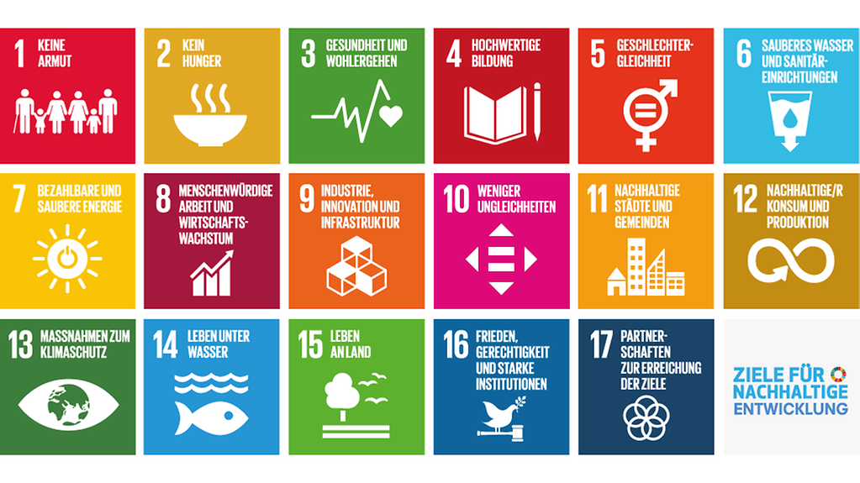

Quelle: https://www.bundesregierung.de/resource/image/1552094/16x9/1023/575/256038aeeb2d4597d3f6d0154133a91d/eI/2018-11-20-17-ziele-fuer-nachhaltige-entwicklung.png

Uhrzeit | Teilphase | geplantes Lehrerinnenverhalten/ erwartetes Schüler- und Schülerinnverhalten | Aktions- u.  Sozialformen/ Medien | Bezug zu Nachhaltig-keitsziele  1-17 | Bezug zu OECD Lernkompass 2030 -  4 K + KI  Future Skills
09:35  -  09:50  15‘ | Begrüßung und  Einstieg | - L. begrüßt SuS  - L. führt SuS mündlich in Handlungssituation ein  - L. stellt Leitfragen zur Annäherung des Problems  - Sichten von Kriterien nachhaltiger Produkte/Dienstleistung | LSG  SA | 17, 4  4  4  4 im Kontext von 8, 9, 11, 12, 13 | Kom  Kom  Kom  KD
09:50  -  10:00  10‘ | Planungsent-  scheidungen zum Vorgehen | - Erwartetes Ergebnis:  - Je Produkt eine  Arbeitsgruppe  - Vergleich der Vor- und  Nachteile der  Produkte/Dienstleistung unter Einbeziehung von KI Assistenzsystemen.  als Präsentation im Plenum  - Empfehlung abgeben | SA | 4  4 im Kontext von 8, 9, 11, 12, 13  4 | KD  Kom/KD/  Krea / KI  Kom
10:00  -  10:25  25‘ | Arbeitsphase | - Berechnung des Gewinns und des Gewinnzuschlages  - Herausstellen weiterer Kriterien des Produktes/der Dienstleistung  - Vorbereitung und upload der Präsentation  - Upload der …  Besuch der Pausenstation im Lernraum ist auch zwischen den Lernphasen für 2-5 Min. möglich | SA | 4  4 im Kontext von 8, 9, 11, 12, 13  3 | KD  Krea  Krea  Kom
10:25  -  10:50  25‘ | Kontrollieren | - Die Gruppen präsentieren die  Ergebnisse  - Berechnungen werden erläutert  - Aspekte nachhaltiger Produkte werden herausgestellt | SA | 4  4  4 im Kontext von 8, 9, 11, 12, 13 | Kom / KD /  Koll  Kom  KD
10:50-  11:00  10‘ | Reflektieren | - SuS diskutieren im Plenum welches Produkt eingeführt werden soll.  - Die SuS stimmen online ab, welches Produkt eingeführt werden soll. | LSG  SA / Teams | 4 im Kontext von 17  4 im Kontext von 17 | Kom / KD  Koll / Krea
11:00 – 11:05  05‘ |  | - Vorstellung des Abstimmungsergebnisses  - L wählt SuS aus, eine zusammenfassende  Begründung für die Auswahl vorzutragen. SuS reflektieren kritisch über die Nutzung von KI Assistenzsystemen. | LA  SA / | 4  4 | Kom / KD  Kom / KD/ KI
Didaktische Reserve und Hausaufgabe |  | - Die SuS reflektieren schriftlich über die Einbeziehung von KI Assistenzsystemen über ihren individuellen Lernzuwachs  - Die SuS bearbeiten Übungsaufgaben zur Klausurvorbereitung. | SA | 4  4 im Kontext zu … | KI/ KD / Krea

Abkürzungsverzeichnis: AB = Arbeitsblatt; GA= Gruppenarbeit; GFK = Gruppenfunktionskarten; L =
Lehrkraft; LA = Lehrerinnenakivität; LSG = Lehrer-Schüler-Gespräch; LV=
Lehrerinnenvortrag; SA = Schüler- und Schülerinnenaktivität; SuS = Schülerinnen und Schüler, 4 K: Kommunikation (Kom), Kollaboration(Koll), Kreativität (Krea), Kritsches Denken(KD), Künstliche Intelligenz (KI)

4.1 Projektbeschreibung
4.2. Didaktische Entscheidungen
4.3. Methodische Entscheidungen
4.4. Eingeführte Unterrichtsmaterialien

5 Quellenverzeichnis

Literaturverzeichnis

6 Anlagen

Handlungssituation, Lernpfade, …

7 Versicherung
Hiermit versichere ich, dass die Unterrichtsskizze von mir selbst verfasst wurde. Es sind
keine anderen Hilfsmittel, als die angegebenen verwendet worden.
Name:……………….………….. Ort: …………………………, den 16.03.2025

